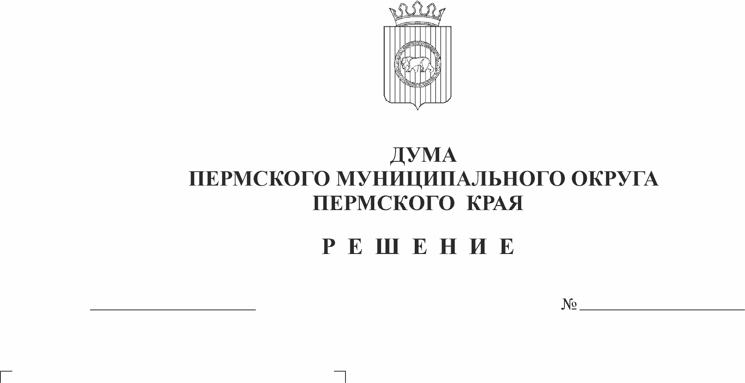
О внесении изменений в решение Думы Пермского муниципального округа Пермского края от 27 октября 2022 г. № 24 «О признании утратившими силу решений Советов депутатов сельских поселений по местным налогам»

121
16.02.2023
В соответствии с частью 1 статьи 8 Закона Пермского края от 29 апреля 2022 г. № 75-ПК «Об образовании нового муниципального образования Пермский муниципальный округ Пермского края», в соответствием с решением Думы Пермского муниципального округа Пермского края от 27 октября 2022 года № 23 «Об установлении земельного налога на территории Пермского муниципального округа Пермского края»
Дума Пермского муниципального округа Пермского края РЕШАЕТ:
1. Внести в решение Думы Пермского муниципального округа Пермского края от 27 октября 2022 г. № 24 «О признании утратившими силу решений Советов депутатов сельских поселений по местным налогам» следующие изменения:
1.1. В пункте 1 проекта решения после слов «Юго-Камского сельского поселения Пермского муниципального района» добавить слова «,Рождественского сельского поселения».
1.2. Перечень решений Советов депутатов Бершетского сельского поселения, Гамовского сельского поселения, Двуреченского сельского поселения, Заболотского сельского поселения, Кондратовского сельского поселения, Кукуштанского сельского поселения, Култаевского сельского поселения, Лобановского сельского поселения, Пальниковского сельского поселения, Платошинского сельского поселения, Савинского сельского поселения, Сылвенского сельского поселения, Усть-Качкинского сельского поселения, Фроловского сельского поселения, Хохловского сельского поселения, Юговского сельского поселения, Юго-Камского сельского поселения Пермского муниципального района, Рождественского сельского поселения подлежащих признанию утратившими силу дополнить пунктом 18. следующего содержания:
«18. Решение Совета депутатов Рождественского сельского поселения от 23 ноября 2005 г. № 12 «Об установлении земельного налога».
2. Опубликовать (обнародовать) настоящее решение в бюллетене муниципального образования «Пермский муниципальный округ» и разместить на официальном сайте Пермского муниципального округа в информационно-телекоммуникационной сети Интернет (www.permraion.ru).
3. Настоящее решение вступает в силу со дня его официального опубликования.

Председатель Думы
Пермского муниципального округа Д.В. Гордиенко

Глава муниципального округа -
глава администрации Пермского
муниципального округа В.Ю. Цветов

